Консультпункт
Консультация: « Польза утренней
зарядки».

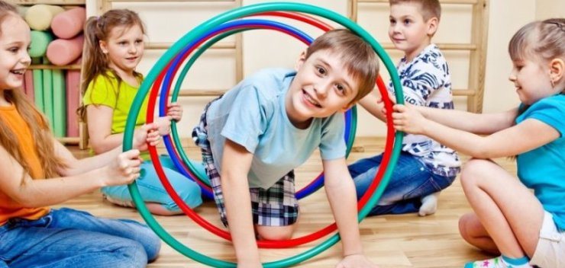

Подготовила: воспитатель Камозина Е.Е.

МДОУ детский сад № 21

Март 2021 год

Зарядка для детей

Зарядка — важная составляющая жизни любого человека, желающего быть здоровым и бодрым в течение всего дня. Это комплекс физических упражнений, с целью размять суставы и мышцы. Ее должны делать не только взрослые, но и дети, несмотря на свою подвижность. Особенно важно делать утреннюю зарядку малышам.
Для чего же нужна зарядка детям? Об этом рассказывается далее в статье.

Для чего нужна
Польза утренней зарядки заключается в том, что она способствует укреплению опорно-двигательного аппарата.
Это важно на ранних этапах для развития малыша, дисциплинирует ребенка и избавляет от сонливости утром.
Упражнения помогают лучше сопротивляться болезням и укрепляет не только дух, но и тело.
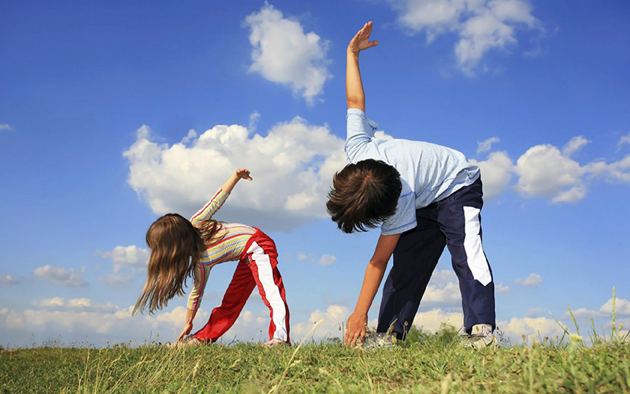
Если ребенок неподвижный, то ему вдвойне будет полезно проявить активность, позаниматься, размять суставы. Регулярные занятия зарядкой помогут сбросить лишний вес.

Виды
Перед проведением комплекса упражнений обязательно нужно учесть возраст и возможности ребенка и выбрать один из наиболее подходящих видов зарядки или комбинировать их.
Если ребенку сложно дается упражнение — не следует на него давить и заставлять делать. В таком случае целесообразнее будет сменить задачу, либо дать ему отдохнуть.
- Игровая зарядка. Обычно этот вид зарядки проводят с детьми от двух до трех лет. В этом возрасте активным малышам сложно устоять на месте. Привлечь их внимание и заманить для зарядки можно при помощи игр. Данный вид зарядки подойдет даже детям дошкольного возраста.
- Разминочная зарядка. Применение данного вида поможет ребенку быстро взбодриться, подготовит мышцы и суставы к более тяжелой работе, вплоть до силовых нагрузок. Данный вид зарядки лучше всего проводить утром, чтобы взбодриться. Разминочный комплекс упражнений также хорошо разогревает мышцы.
- Силовая зарядка. Этот вид занятий подходят не только взрослым, но и детям. Смысл силовой зарядки заключается в применении силовых упражнений, которые дающих нагрузку на разные группы мышц и укрепляют их. Учиться сидеть, ходить, бегать — это все входит в понятие силовых упражнений. С первых минут дети занимаются естественными силовыми упражнениями.
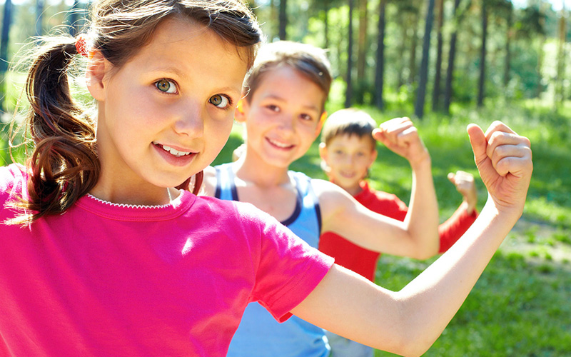

Возраст для занятий
Развитию малыша нужно способствовать с самого рождения. Так как младенцы не могут самостоятельно делать упражнения, взрослым следует помочь им в этом деле..
Возраст, с которого ребенок готов самостоятельно повторять за родителями и делать упражнения- два года.

Комплексы упражнений
К каждому возрасту нужен свой специфический подход, чтобы не повредить здоровье ребенка.

Для детей до одного года
Зарядка для новорожденных и детей до года предупреждает возникновение мышечного тонуса и укрепляет суставы и связки ребенка.
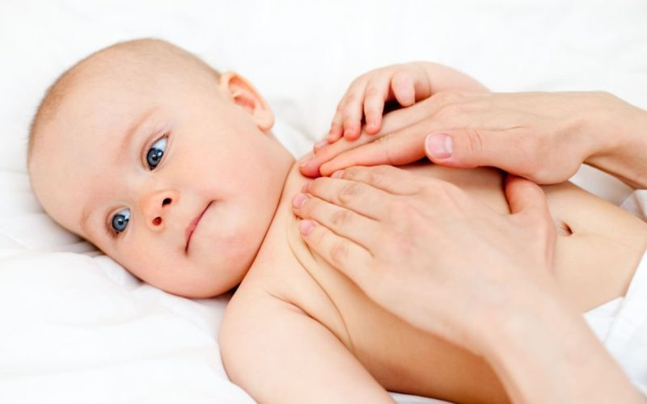
- Движения руками. Малыш в позе лежа должен обхватить руками пальцы родителя и последний в свою очередь делает аккуратные круговые движения. Данное упражнение способствует укреплению плечевого сустава малыша
- Поднятие ног. Поза такая же, как и в предыдущем пункте. Нужно обхватить ножки малыша так, чтобы они были выпрямленными и двигать ими вверх до образования прямого угла и плавно опустить вниз.
- Сведение лопаток. Ребенка следует уложить на живот и позволить ему ухватить свою руку за спиной. Кулачки нужно поднять к пояснице и медленно сводить и разводить руки в локтях.
- Велосипед. В позе лежа на спине взяться за лодыжки малыша и поочередно двигать ножки ребенка, как при кручении педалей на велосипеде.
- Наклоны тела. Взрослому нужно прижать ноги и живот малыша, стоящего спиной, к себе и положить перед ним его любимую игрушку. Цель — добиться того, чтобы малыш наклонился за игрушкой и выпрямился снова.
- Приседания. Крепко возьмитесь за руки ребенка и попросите его присесть либо побудите иным способом сделать это.
- Ползание. В возрасте от шести месяцев, дети уже начинают передвигаться на четвереньках. Такая активность равносильна полноценной спортивной зарядке почти для всех групп мышц.

Для детей от года до двух
Зарядка для детей до двух лет направлена на развитие координации движений, способности ориентироваться и управлении своим телом.
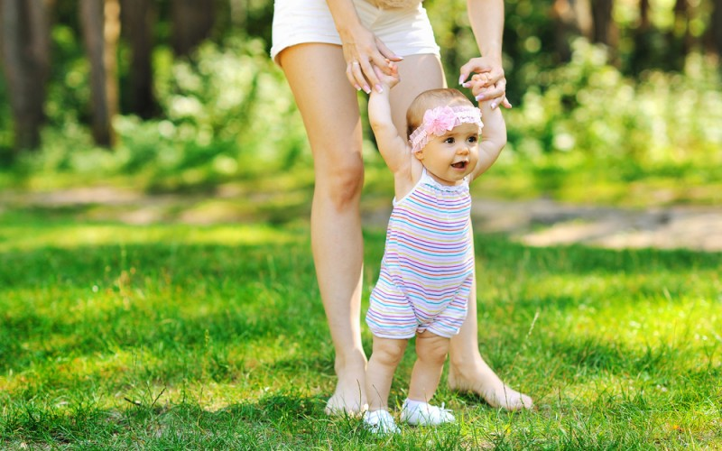
- Ползание через обруч. Малышу следует ползком перебраться через обруч сначала в одну сторону, а потом обратно. Карапузу следует постараться не перевернуться.
- Лазание на горку. Обычная горка во дворе может стать большим препятствием для ребенка, которое нужно преодолеть. Вместо горки это может быть и лестница.
- Ходьба. По наклонной плоскости ребенку следует походить вверх и вниз. Если ребенку сложно дается ходьба по наклонной, то можно подержать его за руку либо походить по прямой поверхности.
- Звездочка. Суть заключается в том, чтобы карапуз одновременно разводил в стороны и руки ноги и вернулся в исходное положение. Повторять 5-10 раз.

Для детей от двух до трех лет
Главными целями игровой зарядки для детей данного возраста служит развитие умений ребенка координировать свои движения, улучшать работу мышц и связок.
Бросок мяча. Для этого упражнения нужно передавать мяч ребенку, чтобы он бросил его вам обратно в руки. Больше тренировок и вскоре мяч будет попадать точно в цель.
Догонялки. Обычная игра может стать хорошей физической нагрузкой на мышцы. Бег будет полезен не только ребенка, но и для взрослого.
Прыжки. Стоя на месте ребенку нужно прыгать вперед и назад. Данный комплекс способствует улучшению координации.
Мельница. Для данного упражнения нужно поставить ноги шире плеч, наклонить туловище вперед и делать круговые движения руками. Желательно коснуться пальцами кончиков ног.
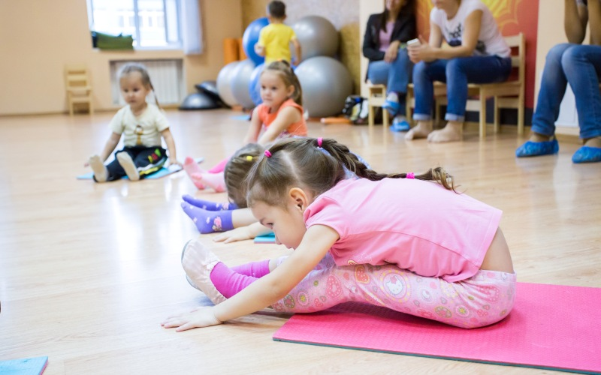

Упражнения для дошкольников
Комплекс занятий для детей дошкольного возраста совершенствует у них внимательность, координацию, ловкость. Также важно умение ребенка выполнять задачи в команде, синхронно под музыку. Это развивает чувство ритма.
- Подготовка к зарядке. Руки по швам. На вдох поднимаем руки в стороны, а на выдох возвращаемся в сходное положение.
- Наклоны. Необходимо положить руки на пояс и наклоняться вперед, назад, влево и вправо.
- Упражнение для позвоночника. Попросите ребенка сесть и развести ноги в сторону. Вытянуть шею и руки вверх, а потом наклониться вперед к ногам.
- Приседания. Положить руки на пояс и постараться присесть и не упасть.
- Хлопки. Суть упражнения в том, что ребенок должен похлопать над головой, перед собой и за спиной.
- Наклоны. Ноги должны быть на ширине плеч, а руки на поясе. В таком положении малыш должен наклониться вперед, назад и в стороны.
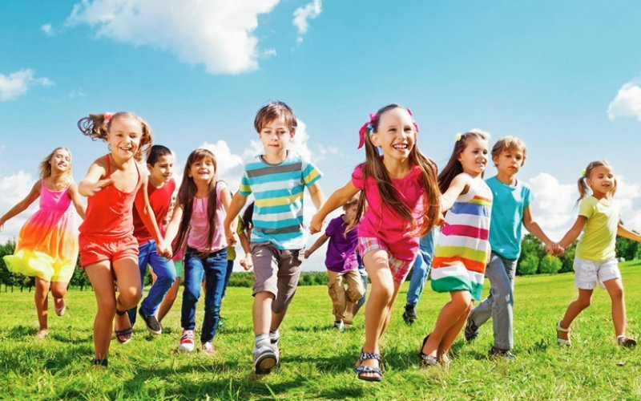

Для школьников
Зарядка для школьников улучшает осанку, расслабляет мышцы и заряжает энергией. Также она помогает стать внимательнее и целеустремленнее.
- Упражнения для шеи. Положить руки на пояс и двигать шеей вперед, назад, влево и вправо.
- Для рук. Положить пальцы рук на плечи и начать вращение вперед и назад.
- Колено вверх. Из исходного положения резко поднять левое колено к груди, а потом правое. Можно также ускорять движения в процессе.
- Планка. Принять позу упор на локти и носки и держаться в такой позе 20-30 секунд.
- Прыжки. Попеременно меняя ноги, необходимо прыгнуть так высоко, насколько это возможно. Сделать нужно от 10-20 прыжков.
- Упражнение для таза. Ноги на ширине плеч, а руки на поясе. В таком положении нужно крутить тазом сначала в одну сторону, а потом в другую.
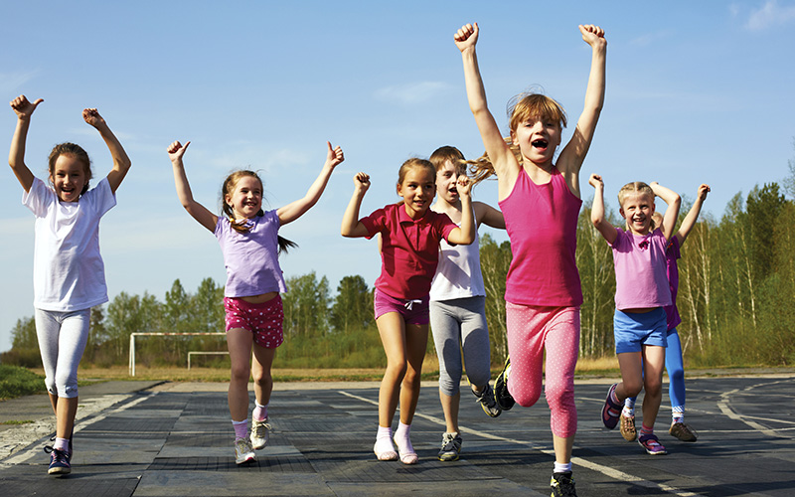

Польза
Ежедневные занятия намного повысят работоспособность ребенка, простимулируют отдачу крови в головной мозг.
Это улучшит его функционирование, повысят иммунитет и просто поднимут настроение на весь день.

Рекомендации
Занимаясь с малышами следует учесть малоразвитость их костей и не применять силу в их отношении.
С ними нужно работать максимально аккуратными и плавными движениями, чтобы никоим образом не повредить их здоровье.
Перед тем, как начать делать силовую зарядку, рекомендуется немного разогреть мышцы. Начать занятия следует с комплекса упражнений для шеи и завершить все упражнениями для ног.
Все упражнения выполняются сверху вниз.
Не стоит делать много подходов в первый же раз, чтобы избежать мышечных спазмов.

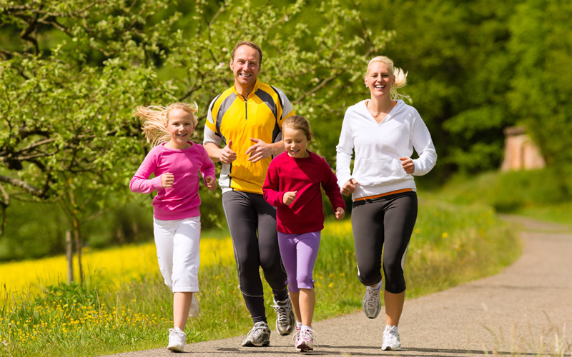
Полезные привычки прививаются с детства, и поэтому очень важно помочь ребенку и послужить хорошим примером с первого же дня его жизни.

